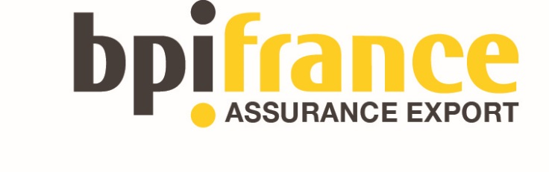

Des informations relatives aux contrats importants obtenus par les entreprises françaises et bénéficiant d’une garantie de Bpifrance Assurance Export agissant au nom pour le compte et sous le contrôle de l’État sont publiées et mises à jour chaque trimestre.

Outre les données relatives à l’exportateur, au contenu et au montant du contrat, le tableau décrit, pour les projets les plus significatifs, les données essentielles sur leurs conséquences en matière environnementale et sociale et, le cas échéant, les exigences de Bpifrance Assurance Export en la matière.

Contrats à l’exportation supérieurs à 10 M€ et/ou ayant été classés sur le plan environnemental et social, garantis au cours du 4e trimestre 2019

Pays | Entreprise | Objet | Montant  garanti
ANGOLA | METEO FRANCE INTERNATIONAL | Fourniture clé en main de systèmes d'observation et de traitement de l'information météorologique et services transverses.  Le projet a été classé en catégorie C suivant les Approches Communes.  Il ne fera pas l’objet d’un suivi environnemental et social spécifique. | 61,1 M€
COTE D’IVOIRE | VAMED | Construction et équipement clés en main de 4 hôpitaux généraux de 100 lits chacun possédant chacun un pôle de spécialité : neurochirurgie, néphrologie, traumatologie et ophtalmologie.  Le projet a été classé en catégorie B conformément aux Approches Communes de l’OCDE.  Un suivi environnemental et social du projet sera réalisé par des consultants indépendants. Des rapports de suivi seront remis en période de construction. | 131,6 M€
GRECE | PEUGEOT | Fourniture de véhicules montés.  Compte tenu de son objet, cette opération n’a pas fait l’objet d’une évaluation environnementale et sociale détaillée. | 18 M€
GRECE | CITROËN | Fourniture de véhicules montés.  Compte tenu de son objet, cette opération n’a pas fait l’objet d’une évaluation environnementale et sociale détaillée. | 22 M€
INDE | ALLIMAND | Fourniture d’une machine de fabrication de papier.  Le projet a été classé en catégorie B conformément aux Approches Communes de l’OCDE.  Un suivi environnemental et social du projet sera effectué en phase d’installation. | 14,1 M€
IRAK | GENERAL ELECTRIC | Mise à niveau, maintenance et réhabilitation de centrales électriques existantes.  Le projet a été classé en catégorie B conformément aux Approches Communes de l’OCDE. | 181 M€
NIGERIA | FERROSTAAL | Fourniture d'équipement et de matériel pour la construction de tours d'immeuble.  Le projet a été classé en catégorie B conformément aux Approches Communes de l’OCDE. | 23 M€

- AERONAUTIQUE
Airbus a bénéficié des garanties de Bpifrance Assurance Export, au cours de cette même période, pour la livraison de trois (03) appareils A380 à la compagnie Emirates Airlines (Emirats Arabes Unis).

Safran a bénéficié des garanties de Bpifrance Assurance Export, au cours de cette même période, pour la fourniture de 3 moteurs d’avion à la compagnie SunExpress (Turquie).

